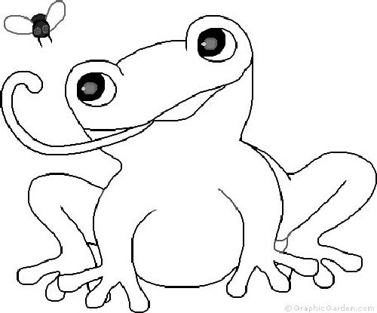

Художественное задание
Нарисовать лягушку на ватман , контура тела нарисовать точечным, и обозначить 15 точек соединения.
Во время задания учитель задает 1 вопрос , ученик отвечает и соединяет точку 1 с точкой 2 и так до 15 точки.

